

УКРАЇНА
КОМСОМОЛЬСЬКА МІСЬКА РАДА
ПОЛТАВСЬКОЇ ОБЛАСТІ

ВИКОНАВЧИЙ КОМІТЕТ

Р І Ш Е Н Н Я

Від 16.07.2014 р. № 432

Про призначення
тимчасового перевізника

На виконання власних повноважень зазначених в ст. 40, 59 Закону України «Про місцеве самоврядування в Україні», керуючись Законом України «Про автомобільний транспорт» та постановою Кабінету Міністрів України від 3 грудня 2008 р. N 1081 «Про затвердження Порядку проведення конкурсу з перевезення пасажирів на автобусному маршруті загального користування», враховуючи клопотання голів садових товариств, виконавчий комітет Комсомольської міської ради

В И Р І Ш И В:

- Визначити маршрути до садових товариств як маршрути, що здійснюють перевезення в режимі маршрутного таксі (додаток 1).
- Призначити тимчасовими перевізниками на міські автобусні маршрути загального користування до садових товариств Відкрите акціонерне товариство «Полтавський гірничо-збагачувальний комбінат» за маршрутами №№ 153т, 154т, ПП «Лідер Авто» за маршрутами №№ 154-2т, 156т, ФО-П Куроп’ятник О. Є. за маршрутами №№ 155т, 25т, (схеми і графіки руху, додаток 2) терміном на 3 (три) місяці.
- Першому заступнику міського голови (Бикову Д.Г.) укласти з тимчасовими перевізниками договори на здійснення перевезень терміном на 3 (три) місяці.
- Контроль за виконанням даного рішення покласти на першого заступника міського голови Бикова Д. Г.
- Дане рішення набирає чинності з моменту офіційного оприлюднення.

Перший заступник міського голови Д.Г. Биков

Додаток 1
до рішення виконкому
від «16»07 2014р. №432

Перелік міських маршрутів, що здійснюють перевезення в режимі
маршрутного таксі:

- № 25т «Технікум – сади «Маяк» через сади «Мічурінець ;

- № 153т « Технікум – сади «Коноплянка» через Молодіжну моду;

- № 154т «Технікум – сади «Юність»;

- № 154-2т «Південний – сади «Юність – 2» через Молодіжну моду;

- № 155т «Технікум – сади «Урожай»;

- № 156т «Технікум – сади «Струмок».

Заступник міського голови Н.Д. Угнічева

Додаток 2
до рішення виконкому
від « 16 » 07 2014р. № 432

_№ 25т «Технікум – сади «Маяк» через сади «Мічурінець»

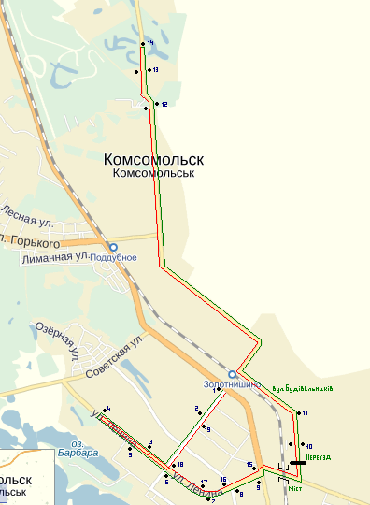

Технікум – Маяк 8-30 17-50
Маяк – Технікум 9-30 18-50

_№ 153т «Технікум – сади «Коноплянка» через Молодіжну моду

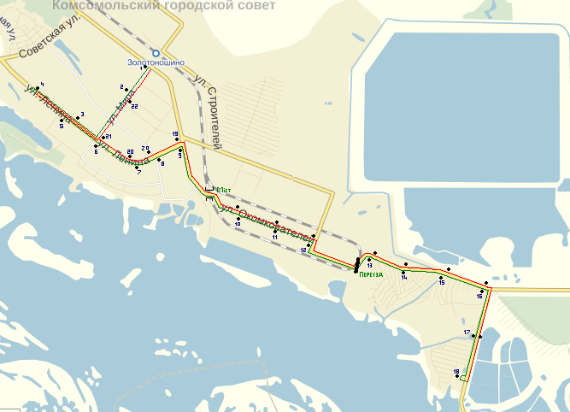

Технікум – Коноплянка 8-20 13-05 17-40 19-20
Коноплянка – Технікум 8-50 13-35 18-10 19-40

№ 154т «Технікум – сади «Юність»

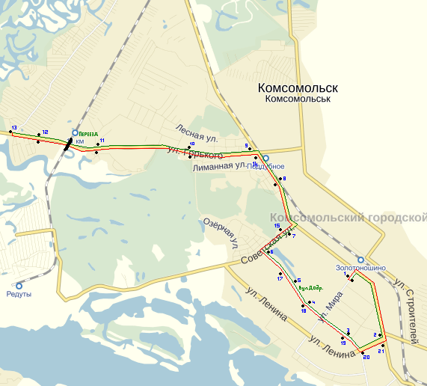

Технікум – Юність 8-40 13-15 17-30 19-35
Юність – Технікум 9-00 13-35 17-45 19-50

_№ 154-2т «Південний - сади «Юність - 2» через Молодіжну моду

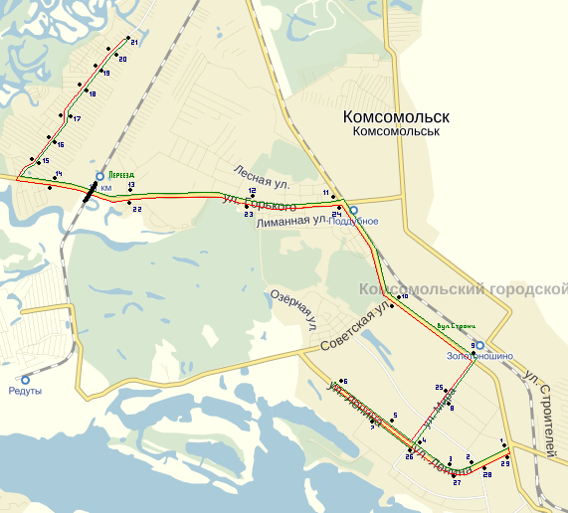

Південний – Юність 7-40 9-30 13-00 16-10 18-00
Юність – Південний 8-30 10-20 14-00 17-00 19-00

_№ 155т «Технікум – сади «Урожай»

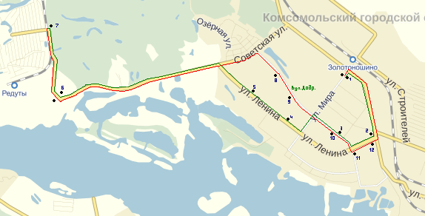

Технікум – Урожай 7-30 13-10 18-50
Урожай – Технікум 8-00 13-40 19-20

_№ 156т «Технікум – сади «Струмок»

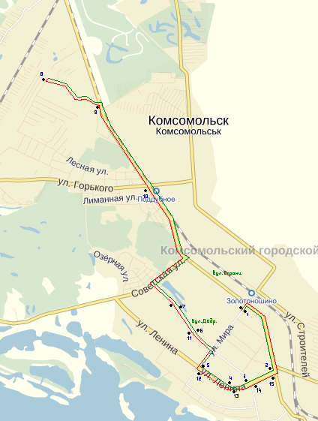

Технікум – Струмок 6-40 15-00
Струмок – Технікум 7-05 15-30

Заступник міського голови Н.Д. Угнічева

